Curriculum Vitae

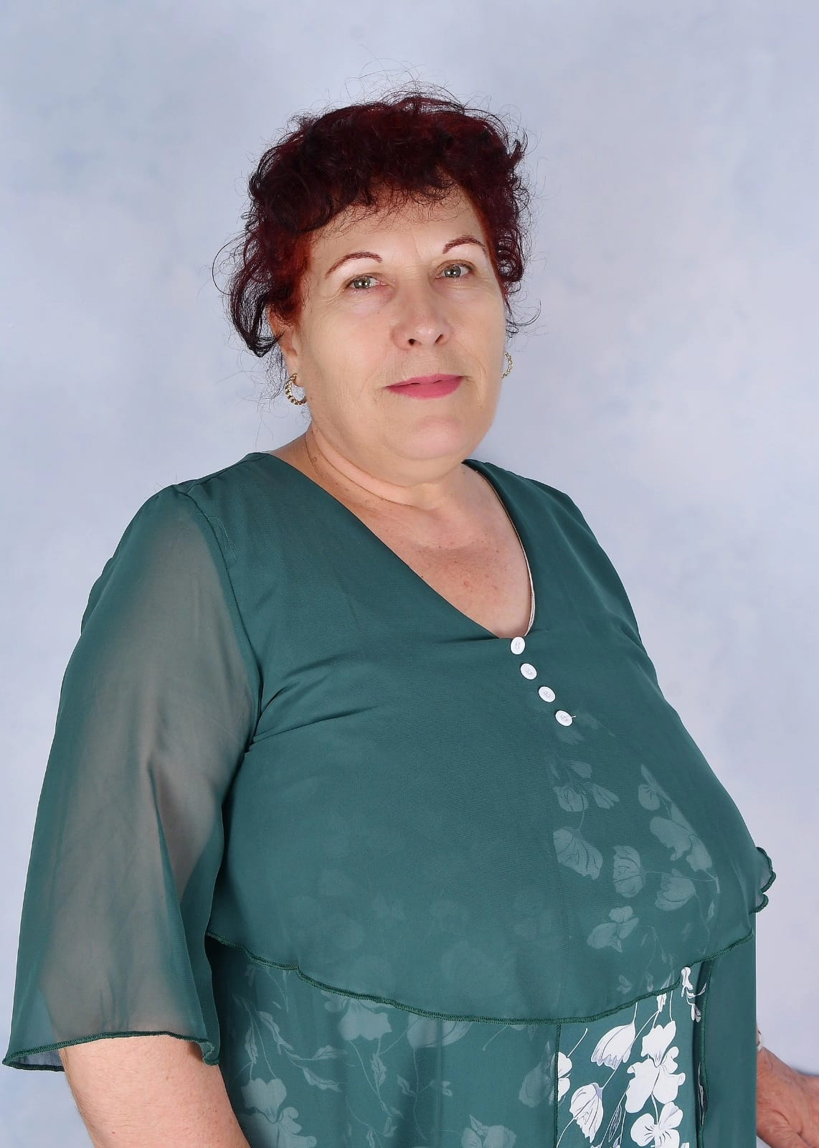

Informații personale
Nume și prenume: Felicia Chirică
Titlu: Profesor educație timpurie
Instituție: Universitatea Națională de Știință și Tehnologie Politehnica București
Departament: Liceul Politehnica

Profil profesional
Cadru didactic al instituției noastre de învățământ din 2016, anul înființării unității, Felicia Chirică și-a dedicat întreaga carieră formării și sprijinirii copiilor în primii pași ai dezvoltării lor. Este absolventă a Universității din București, Facultatea de Psihologie și Științele Educației, specializarea Pedagogia Învățământului Primar și Preșcolar (2011), profesor cu gradul didactic II în învățământ din anul 2023, în prezent confirmându-și dorința de perfecționare continuă prin parcurgerea procesului de obținere a gradului didactic I.
Se remarcă prin responsabilitate, atenție la nevoile fiecărui copil și implicare activă în crearea unui mediu educațional sigur, stimulant și armonios.

